МІНІСТЕРСТВО ОСВІТИ І НАУКИ УКРАЇНИ
Київський інститут бізнесу та технологій

КУРСОВА РОБОТА
з Об’єктно-орієнтованого програмування
на тему: «Розробка інтернет-магазину одягу за допомогою JavaScript та об'єктно-орієнтованого підходу».

Виконав: студент групи К23КІ
Бологов Максим Андрійович
Керівник: викладач Максим Анатолійович Некогдюк

м. Київ
2026

ЗМІСТ
ВСТУП 3
РОЗДІЛ 1. АНАЛІЗ ТЕМИ ТА ПОСТАНОВКА ЗАДАЧІ 5
1.1. Актуальність і цілі проекту 5
1.2. Аналіз предметної області 5
1.3. Технічні засоби та інструменти 6
РОЗДІЛ 2. ПРОЕКТУВАННЯ ПРОГРАМИ 8
2.1. Архітектура та UML-діаграми 8
2.2. Структура класів 8
РОЗДІЛ 3. РЕАЛІЗАЦІЯ ТА ТЕСТУВАННЯ 10
3.1. Реалізація програмного коду 10
3.2. Приклади запуску та тестування 10
ДОДАТКИ 14
ВИСНОВКИ 22
СПИСОК ВИКОРИСТАНИХ ДЖЕРЕЛ 26

Вступ
Актуальність теми. Сучасний ринок електронної комерції вимагає від веб-застосунків високої швидкості роботи, інтуїтивно зрозумілого інтерфейсу та динамічного оновлення контенту без повного перезавантаження сторінок. Створення інтернет-магазину одягу є актуальним завданням, оскільки воно передбачає реалізацію складних технічних рішень: систем фільтрації великої кількості товарів, управління станом кошика в реальному часі та забезпечення зручної навігації між колекціями. Використання об'єктно-орієнтованого підходу в JavaScript дозволяє створити гнучку архітектуру, яку легко масштабувати та підтримувати.
Об’єкт дослідження — процес розробки та функціонування сучасних систем електронної комерції у сфері роздрібної торгівлі одягом.
Предмет дослідження — методи та засоби реалізації динамічного інтерфейсу, системи фільтрації колекцій та механізмів синхронізації даних користувача за допомогою JavaScript, HTML5 та CSS3.
Мета роботи — розробити функціональний веб-застосунок для інтернет-магазину одягу з використанням об'єктно-орієнтованого програмування, що забезпечує динамічне відображення товарів за категоріями та надійну роботу кошика замовлень.
Для досягнення мети поставлено такі завдання:
- Проаналізувати предметну область та визначити основні вимоги до функціоналу магазину.
- Спроектувати структуру даних для зберігання інформації про товари та їх характеристики.
- Реалізувати систему фільтрації товарів за колекціями (Asakura, Elegia, Enemy тощо) з можливістю прямих переходів через URL-параметри.
- Розробити функціонал кошика з використанням localStorage для збереження обраних товарів між сесіями.
- Оптимізувати користувацький досвід шляхом впровадження механізму «розумного» оновлення сторінок при зміні складу кошика.
- Провести тестування працездатності всіх компонентів системи.
Методи дослідження. У процесі роботи використано принципи об'єктно-орієнтованого проектування, методи маніпуляції структурою сторінки, роботу з асинхронними подіями та сховищем браузера.
Робота складається зі вступу, трьох розділів, висновків, списку використаних джерел та додатків. Загальний обсяг роботи становить ХХ сторінок.

Розділ 1
1.1. Актуальність і цілі проекту
У сучасних умовах цифровізації бізнесу наявність власного веб-представництва є критичною вимогою для брендів одягу. Актуальність даного проекту зумовлена стрімким розвитком нішевих стрітвір-колекцій (streetwear), де візуальна подача та зручність вибору товару безпосередньо впливають на лояльність клієнтів.
Традиційні методи продажу через соціальні мережі мають обмеження у функціоналі (відсутність структурованого кошика, складність пошуку за колекціями). Створення спеціалізованого веб-застосунку дозволяє централізувати управління асортиментом та забезпечити цілодобовий доступ користувачів до каталогу.
Метою проекту є розробка інтерактивного інтернет-магазину одягу, який забезпечує динамічне відображення товарних одиниць, зручну систему фільтрації за брендами/колекціями та надійний механізм формування замовлення через електронний кошик.
1.2. Аналіз предметної області
Предметна область охоплює сферу електронної торгівлі (e-commerce). Основними об’єктами системи є:
- Колекції товарів: Групування виробів за концептуальними назвами (наприклад, Asakura, Elegia, Enemy, Vesper), що дозволяє структурувати великий асортимент.
- Товарна одиниця: Об’єкт, що містить унікальний ідентифікатор, назву, опис, цінову категорію та медіа-контент (фотографії передньої та задньої частини виробу).
- Кошик покупця: Тимчасове сховище обраних товарів, що дозволяє користувачу керувати кількістю та переліком покупок перед остаточним оформленням.
Процес взаємодії з системою передбачає «безшовний» перехід від огляду колекцій на головній сторінці до детального вивчення конкретного товару. Важливою особливістю предметної області є необхідність збереження стану кошика навіть після закриття вкладки браузера, що реалізується через механізми локального зберігання даних.
1.3. Технічні засоби та інструменти
Для реалізації проекту було обрано сучасний стек технологій Front-end розробки:
- HTML5 : Використовується для створення семантичної структури веб-сторінок. Застосування сучасних тегів (<header>, <nav>, <main>, <footer>) дозволяє побудувати доступний та логічно структурований інтерфейс.
- CSS3 : Забезпечує візуальне оформлення. Зокрема, використано:
  - Flexbox та Grid Layout: Для побудови адаптивної сітки товарів (product-grid).
  - CSS Animations (@keyframes): Для створення інтерактивних ефектів (плавна поява карток, анімації завантаження), що підвищує естетичну привабливість ресурсу.
- JavaScript : Виступає основним інструментом реалізації бізнес-логіки. Ключові функції включають:
- DOM Manipulation: Динамічне створення HTML-елементів на основі масивів даних.
- Web Storage API (localStorage): Для синхронізації стану кошика між сесіями користувача без використання серверної бази даних.
- URLSearchParams: Для зчитування параметрів з адресного рядка, що дозволяє реалізувати глибокі посилання на конкретні колекції.
- Середовище розробки WebStorm: Професійна IDE, що забезпечує інструменти для дебаггінгу JavaScript та автоматичного форматування коду, що сприяло мінімізації синтаксичних помилок.

Розділ 2
2.1. Архітектура та UML-діаграми
Архітектура веб-застосунку побудована на принципі розподілу відповідальності. Основна логіка зосереджена у файлі main.js, який взаємодіє з HTML-структурою через DOM-інтерфейс.
Процес роботи програми можна представити у вигляді такої послідовності:
- Ініціалізація: Зчитування масиву об'єктів товарів та стану кошика з localStorage.
- Маршрутизація: Аналіз URL-параметрів для визначення, яку колекцію або товар потрібно відобразити.
- Взаємодія: Обробка подій (додавання в кошик, перемикання зображень у слайдері).
- Збереження: Оновлення локального сховища при кожній зміні даних.
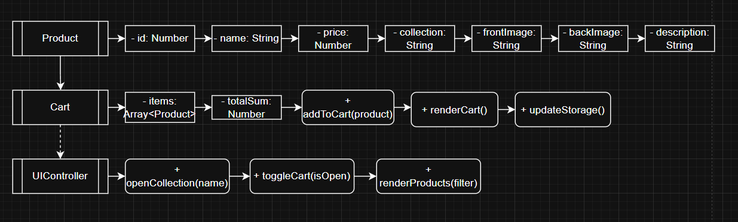
Рис. 2.1.1 Діаграма класів веб-застосунку
Користувач → Подія (клік) → Функція (addToCart) → Об’єкт (Cart) → Сховище (LocalStorage).
2.2. Структура класів та об'єктів
У проекті реалізовано об'єктно-орієнтований підхід через використання структурованих об'єктів та функцій-контролерів. Основним елементом даних є масив products, де кожен товар представлений як об'єкт із чітко визначеною структурою:
{
id: Number, // Унікальний ідентифікатор
name: "String", // Назва моделі одягу
price: "Number", // Вартість
description: "String", // Детальний опис виробу
image: "String", // Шлях до фото
front: "String", // Шлях до фото (вигляд спереду)
back: " String", // Шлях до фото (вигляд ззаду)
collection: "String" // Назва колекції (Asakura, Elegia тощо)
}

Така структура дозволяє уніфікувати процес рендерингу: функція renderProducts проходить циклом по масиву та створює однотипні картки товарів, що відповідає принципам повторного використання коду.
Окрему увагу приділено логіці управління станом. Об'єкт кошика (cart) зберігає масив вибраних товарів та їх кількість (quantity), що дозволяє динамічно перераховувати загальну суму та відображати актуальні дані в бічній панелі.

РОЗДІЛ 3. РЕАЛІЗАЦІЯ ТА ТЕСТУВАННЯ
3.1. Реалізація програмного коду
Програмний код проекту реалізовано з використанням модульного підходу. Ключовим функціоналом є система динамічної фільтрації та управління станом кошика.
Функція openCollection(name) є центральним механізмом навігації. Вона реалізує логіку перевірки поточного контексту: якщо користувач перебуває на головній сторінці, функція здійснює перенаправлення на сторінку товарів із відповідним GET-параметром. Якщо ж користувач уже в каталозі, функція маніпулює CSS-властивостями display, приховуючи неактивні колекції та відображаючи обрану.
Механізм синхронізації кошика базується на подіях pageshow та використанні прапорця wasCartUpdated у localStorage. Це дозволило вирішити проблему кешування сторінок у браузері: при поверненні користувача з картки товару назад до каталогу, система перевіряє, чи відбулися зміни, і за потреби примусово оновлює інтерфейс (location.reload()).
Обробка помилок: Під час розробки було проведено рефакторинг коду для усунення синтаксичних помилок (зокрема, корекція вкладеності блоків DOMContentLoaded), що забезпечило стабільну роботу скриптів на всіх сторінках застосунку.
3.2. Приклади запуску та тестування
Тестування розробленого веб-застосунку проводилося шляхом перевірки основних користувацьких сценаріїв у браузері Google Chrome.
1. Завантаження головної сторінки та навігація. При запуску файлу index.html користувач бачить головну сторінку з переліком доступних колекцій.
2. Динамічне відображення товарів. На сторінці каталогу перевірено роботу скрипта, який генерує картки товарів. Встановлено, що зображення (front/back) змінюються коректно, а дані про ціну та опис відповідають об’єктам у масиві products.
3. Тестування кошика (Cart Logic). * Додавання товару: при натисканні кнопки «Додати в кошик» товар з’являється у бічній панелі.
- Збереження даних: після перезавантаження сторінки або повернення зі сторінки детального опису товару, вміст кошика залишається незмінним завдяки використанню localStorage.
- Перевірка механізму wasCartUpdated: підтверджено, що примусове оновлення сторінки відбувається лише у разі фактичної зміни складу кошика, що оптимізує ресурси браузера.
- Валідація інтерфейсу. Перевірено адаптивність сітки товарів (Flexbox) та роботу CSS-анімацій (клас reveal). Картки товарів плавно з’являються при прокручуванні сторінки, що відповідає вимогам до сучасних UI-інтерфейсів.
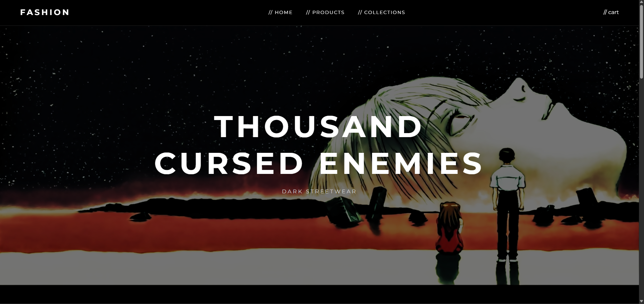
Рис.3.2.1 Головна сторінка сайту
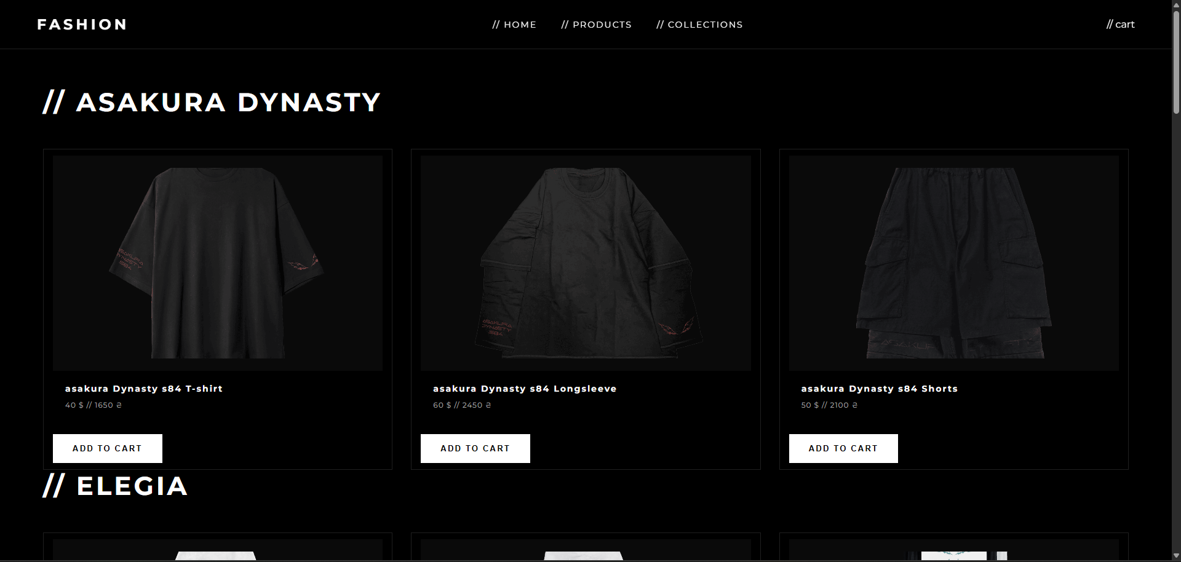
Рис.3.2.2 Сторінка товарів магазину
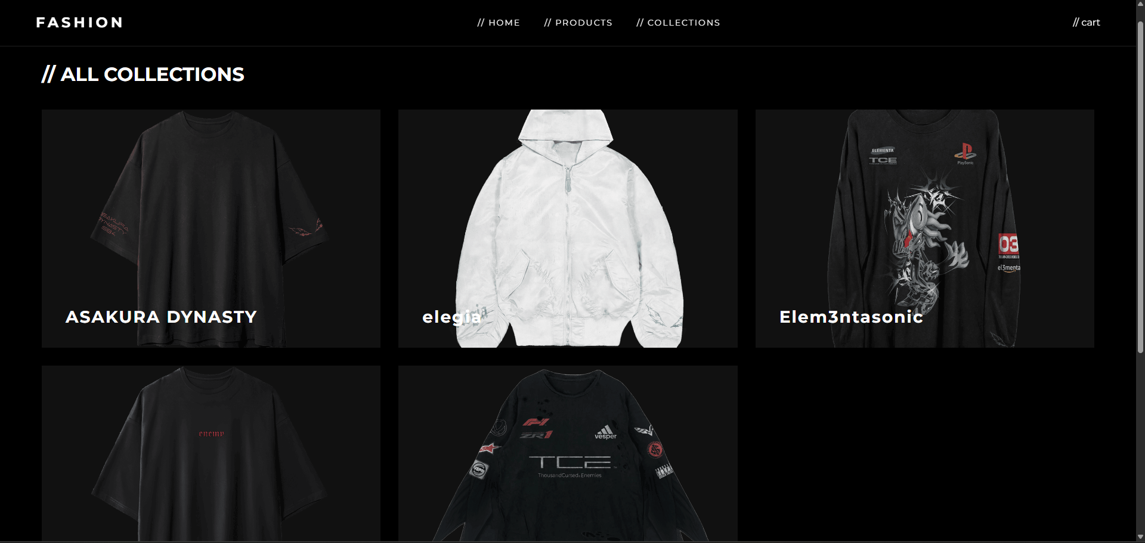
Рис.3.2.3 Сторінка всіх колекцій магазину
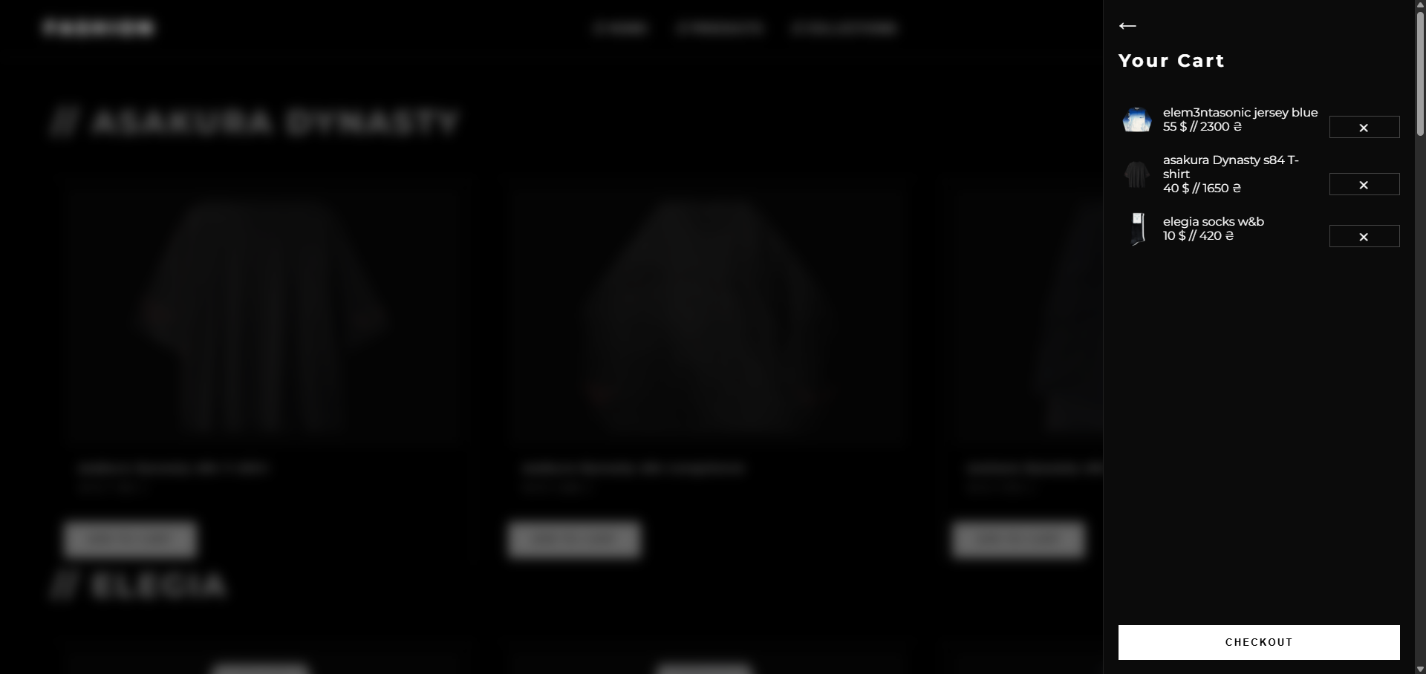
Рис.3.2.4 Вкладка кошику з доданими до нього товарами
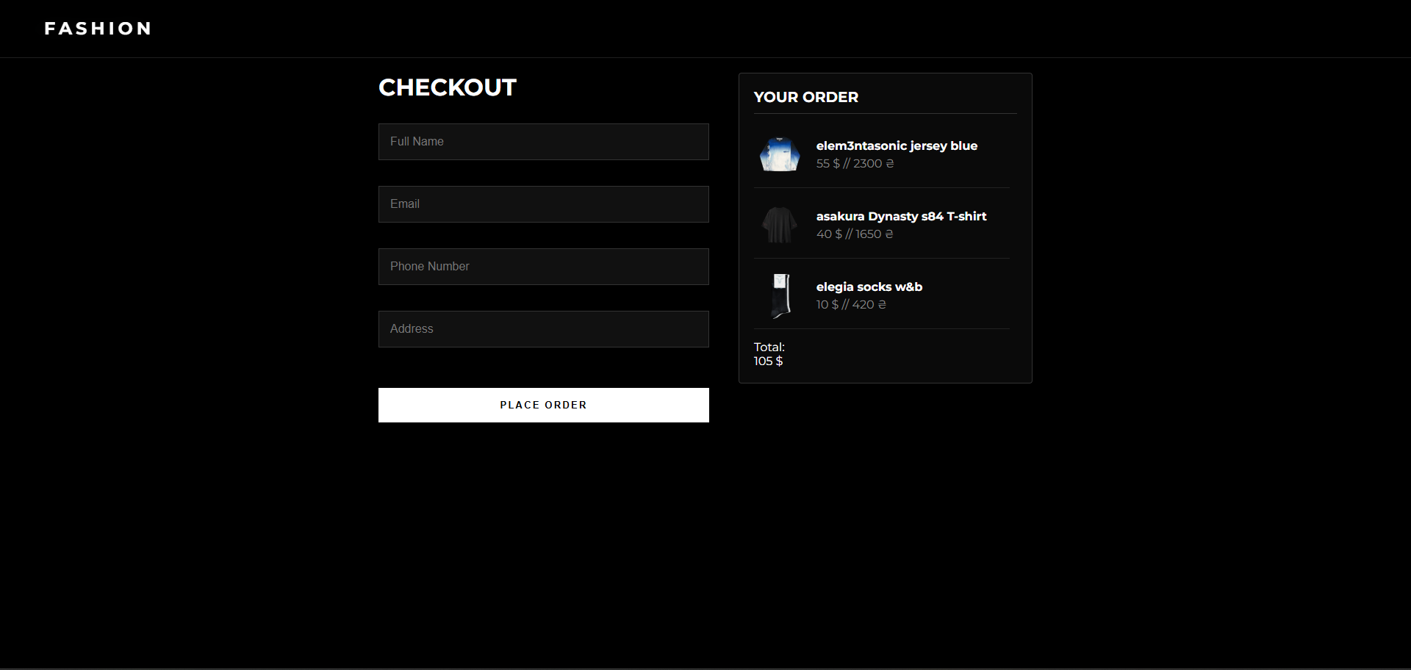
Рис.3.2.5 Сторінка оформлення замовлення з формою

Додаток А
const products = [
{
id: 1,
name: "asakura Dynasty s84 T-shirt",
price: "40 $ // 1650 ₴",
description: "朝倉朝の遺産は、日本の文化、統治、軍事戦略への貢献を通じて受け継がれています。",
image: "images/шмотки/asakura Dynasty/asakura Dynasty s84 T-shirt/футболка перед (4).png",
front: "images/шмотки/asakura Dynasty/asakura Dynasty s84 T-shirt/футболка перед (4).png",
back: "images/шмотки/asakura Dynasty/asakura Dynasty s84 T-shirt/футболка спина (2).png",
collection: "asakura"
},
{
id: 2,
name: "elegia jacket",
price: "155 $ // 6500 ₴",
description: "Elegia was based on the life ideal of the ancient Greeks...",
image: "images/шмотки/elegia/elegia jacket/куртка перед (2).png",
front: "images/шмотки/elegia/elegia jacket/куртка перед (2).png",
back: "images/шмотки/elegia/elegia jacket/куртка спина.png",
collection: "elegia"
},
{
id: 3,
name: "elem3ntasonic longsleeve",
price: "63 $ // 2600 ₴",
description: "Sizes: 1.65< M, 1.70+ L, 1.8+ XL",
image: "images/шмотки/Elem3ntasonic/elem3ntasonic longsleeve/лонг перед новый (1).png",
front: "images/шмотки/Elem3ntasonic/elem3ntasonic longsleeve/лонг перед новый (1).png",
back: "images/шмотки/Elem3ntasonic/elem3ntasonic longsleeve/лонг спина (1).png",
collection: "elementasonic"
},
{
id: 4,
name: "enemy system t-shirt",
price: "42 $ // 1700 ₴",
description: "あなた自身が敵なのです。",
image: "images/шмотки/enemy/enemy system t-shirt/футболка перед (6).png",
front: "images/шмотки/enemy/enemy system t-shirt/футболка перед (6).png",
back: "images/шмотки/enemy/enemy system t-shirt/футболка спина (3).png",
collection: "enemy"
},
{
id: 5,
name: "vesper longsleeve",
price: "65 $ // 2600 ₴",
description: "Vesper is evening: not the end, but a pause.",
image: "images/шмотки/Vesper/vesper longsleeve/перед (6).png",
front: "images/шмотки/Vesper/vesper longsleeve/перед (6).png",
back: "images/шмотки/Vesper/vesper longsleeve/спина (6).png",
collection: "vesper"
},
{
id: 6,
name: "asakura Dynasty s84 Longsleeve",
price: "60 $ // 2450 ₴",
description: "朝倉朝の遺産は...",
image: "images/шмотки/asakura Dynasty/asakura Dynasty s84 Longsleeve/лонг перед2.png",
front: "images/шмотки/asakura Dynasty/asakura Dynasty s84 Longsleeve/лонг перед2.png",
back: "images/шмотки/asakura Dynasty/asakura Dynasty s84 Longsleeve/лонг спина2.png",
collection: "asakura"
},
{
id: 7,
name: "asakura Dynasty s84 Shorts",
price: "50 $ // 2100 ₴",
description: "朝倉朝の遺産は...",
image: "images/шмотки/asakura Dynasty/asakura Dynasty s84 Shorts/шорты перед.png",
front: "images/шмотки/asakura Dynasty/asakura Dynasty s84 Shorts/шорты перед.png",
back: "images/шмотки/asakura Dynasty/asakura Dynasty s84 Shorts/шорты спина.png",
collection: "asakura"
},
{
id: 8,
name: "elegia longsleeve",
price: "85 $ // 3500 ₴",
description: "Elegia was based on the life ideal...",
image: "images/шмотки/elegia/elegia longsleeve/elegia лонг перед.png",
front: "images/шмотки/elegia/elegia longsleeve/elegia лонг перед.png",
back: "images/шмотки/elegia/elegia longsleeve/elegia лонг спина.png",
collection: "elegia"
},
{
id: 9,
name: "elegia socks w&b",
price: "10 $ // 420 ₴",
description: "two pairs in a pack",
image: "images/шмотки/elegia/elegia socks w&b/носки (1).png",
front: "images/шмотки/elegia/elegia socks w&b/носки (1).png",
back: "images/шмотки/elegia/elegia socks w&b/носки белые (1).png",
collection: "elegia"
},
{
id: 10,
name: "elegia t-shirt",
price: "38 $ // 1600 ₴",
description: "Elegia was based on the life ideal...",
image: "images/шмотки/elegia/elegia t-shirt/elegia футболка перед.png",
front: "images/шмотки/elegia/elegia t-shirt/elegia футболка перед.png",
back: "images/шмотки/elegia/elegia t-shirt/elegia футболка спина.png",
collection: "elegia"
},
{
id: 11,
name: "elem3ntasonic jersey blue",
price: "55 $ // 2300 ₴",
description: "Sizes: 1.65< M, 1.70+ L, 1.75+ XL, 1.85+ XXL",
image: "images/шмотки/Elem3ntasonic/elem3ntasonic jersey blue/синее спереди (1).png",
front: "images/шмотки/Elem3ntasonic/elem3ntasonic jersey blue/синее спереди (1).png",
back: "images/шмотки/Elem3ntasonic/elem3ntasonic jersey blue/синее сзади (1).png",
collection: "elementasonic"
},
{
id: 12,
name: "elem3ntasonic jersey pink",
price: "55 $ // 2300 ₴",
description: "Sizes: 1.65< M, 1.70+ L, 1.75+ XL, 1.85+ XXL",
image: "images/шмотки/Elem3ntasonic/elem3ntasonic jersey pink/розовое спереди (1).png",
front: "images/шмотки/Elem3ntasonic/elem3ntasonic jersey pink/розовое спереди (1).png",
back: "images/шмотки/Elem3ntasonic/elem3ntasonic jersey pink/розовое сзади (1).png",
collection: "elementasonic"
},
{
id: 13,
name: "enemy system hoodie black",
price: "100 $ // 4200 ₴",
description: "あなた自身が敵なのです。",
image: "images/шмотки/enemy/enemy system hoodie black/черный плюш перед.png",
front: "images/шмотки/enemy/enemy system hoodie black/черный плюш перед.png",
back: "images/шмотки/enemy/enemy system hoodie black/черный плюш спина.png",
collection: "enemy"
},
{
id: 14,
name: "enemy system hoodie white",
price: "100 $ // 4200 ₴",
description: "あなた自身が敵なのです。",
image: "images/шмотки/enemy/enemy system hoodie white/белый перед.png",
front: "images/шмотки/enemy/enemy system hoodie white/белый перед.png",
back: "images/шмотки/enemy/enemy system hoodie white/белый спина.png",
collection: "enemy"
},
{
id: 15,
name: "enemy system long sleeve",
price: "55 $ // 2100 ₴",
description: "あなた自身が敵なのです。",
image: "images/шмотки/enemy/enemy system long sleeve/черный лонг перед.png",
front: "images/шмотки/enemy/enemy system long sleeve/черный лонг перед.png",
back: "images/шмотки/enemy/enemy system long sleeve/черный лонг спина.png",
collection: "enemy"
},
{
id: 16,
name: "vesper hoodie",
price: "90 $ // 3600 ₴",
description: "Vesper is evening: awareness emerges.",
image: "images/шмотки/Vesper/vesper hoodie/перед (2).png",
front: "images/шмотки/Vesper/vesper hoodie/перед (2).png",
back: "images/шмотки/Vesper/vesper hoodie/спина (2).png",
collection: "vesper"
}
];
const collections = [
{ id: "asakura", name: "ASAKURA DYNASTY", image: "images/шмотки/asakura Dynasty/asakura Dynasty s84 T-shirt/футболка перед (4).png" },
{ id: "elegia", name: "elegia", image: "images/шмотки/elegia/elegia jacket/куртка перед (2).png" },
{ id: "elementasonic", name: "Elem3ntasonic", image: "images/шмотки/Elem3ntasonic/elem3ntasonic longsleeve/лонг перед новый (1).png" },
{ id: "enemy", name: "enemy system", image: "images/шмотки/enemy/enemy system t-shirt/футболка перед (6).png" },
{ id: "vesper", name: "Vesper", image: "images/шмотки/Vesper/vesper longsleeve/перед (6).png" }
];
let cart = JSON.parse(localStorage.getItem("cart")) || [];
let currentProductImages = [];
let currentIndex = 0;
function toggleCart() {
const sidebar = document.getElementById("cartSidebar");
if (!sidebar) return;
sidebar.classList.toggle("active");
document.body.classList.toggle("cart-open");
}
function renderCart() {
const cartItems = document.getElementById("cartItems");
if (!cartItems) return;
const currentData = JSON.parse(localStorage.getItem("cart")) || [];
if (typeof cart !== 'undefined') {
cart = currentData;
}
cartItems.innerHTML = currentData.length === 0 ? "<p>Your cart is empty</p>" : "";
currentData.forEach((item, index) => {
const qty = item.quantity || 1;
const quantityLabel = qty > 1 ? `<span class="cart-quantity">x${qty}</span>` : "";
cartItems.innerHTML += `
<div class="cart-item">
<img src="${item.image}" width="50">
<div class="cart-item-info">
<p>${item.name} ${quantityLabel}</p>
<p>${item.price}</p>
</div>
<button class="remove-btn" onclick="removeFromCart(${index})">✕</button>
</div>`;
});
}
function addToCartById(id) {
const product = products.find(p => p.id == id);
if (!product) return;
let currentCart = JSON.parse(localStorage.getItem("cart")) || [];
const existingItem = currentCart.find(item => item.id == id);
if (existingItem) {
existingItem.quantity += 1;
} else {
currentCart.push({ ...product, quantity: 1 });
}
localStorage.setItem("cart", JSON.stringify(currentCart));
if (typeof cart !== 'undefined') {
cart = currentCart;
}
renderCart();
toggleCart(true);
localStorage.setItem("wasCartUpdated", "true");
if (document.getElementById("addBtn")) {
changeButtonToAdded();
}
}
function removeFromCart(index) {
if (cart[index].quantity > 1) {
cart[index].quantity -= 1;
} else {
cart.splice(index, 1);
}
localStorage.setItem("cart", JSON.stringify(cart));
renderCart();
}
function updateMainImage() {
const mainImg = document.getElementById("mainImage");
if (mainImg && currentProductImages.length > 0) {
mainImg.style.opacity = "0.5";
setTimeout(() => {
mainImg.src = currentProductImages[currentIndex];
mainImg.style.opacity = "1";
}, 100);
}
}
function nextImage() {
if (currentProductImages.length > 0) {
currentIndex = (currentIndex + 1) % currentProductImages.length;
updateMainImage();
}
}
function prevImage() {
if (currentProductImages.length > 0) {
currentIndex = (currentIndex - 1 + currentProductImages.length) % currentProductImages.length;
updateMainImage();
}
}
function renderCollections() {
const grid = document.getElementById("collectionGrid");
if (!grid) return;
grid.innerHTML = "";
collections.forEach(col => {
grid.innerHTML += `
<div class="collection-card reveal" onclick="window.location.href='products.html?view=${col.id}'" style="cursor:pointer">
<img src="${col.image}">
<div class="collection-info"><h3>${col.name}</h3></div>
</div>`;
});
}
function renderProductsByCollection() {
const grids = {
asakura: document.getElementById("asakuraProducts"),
elegia: document.getElementById("elegiaProducts"),
elementasonic: document.getElementById("elementasonicProducts"),
enemy: document.getElementById("enemyProducts"),
vesper: document.getElementById("vesperProducts")
};
products.forEach(product => {
const card = `
<div class="product-card reveal">
<div onclick="window.location.href='product.html?id=${product.id}'" style="cursor:pointer">
<img src="${product.image}">
<h3>${product.name}</h3>
<p>${product.price}</p>
</div>
<button onclick="addToCartById(${product.id})">ADD TO CART</button>
</div>`;
if (grids[product.collection]) grids[product.collection].innerHTML += card;
});
reveal();
}
function reveal() {
var reveals = document.querySelectorAll(".reveal, .collection-title, .product-grid");
for (var i = 0; i < reveals.length; i++) {
var windowHeight = window.innerHeight;
var elementTop = reveals[i].getBoundingClientRect().top;
var elementVisible = 100;
if (elementTop < windowHeight - elementVisible) {
reveals[i].classList.add("active");
}
}
}
window.addEventListener("scroll", reveal);
function openCollection(name) {
const allTitles = document.querySelectorAll('.collection-title');
const allGrids = document.querySelectorAll('.product-grid');
if (name) {
allTitles.forEach(t => t.style.display = 'none');
allGrids.forEach(g => g.style.display = 'none');
const selectedTitle = document.getElementById(name + "Title");
const selectedGrid = document.getElementById(name + "Products");
if (selectedTitle && selectedGrid) {
selectedTitle.style.display = 'block';
selectedGrid.style.display = 'grid';
setTimeout(() => {
selectedTitle.classList.add('active');
selectedGrid.classList.add('active');
selectedGrid.querySelectorAll('.product-card').forEach(c => c.classList.add('active'));
}, 50);
}
} else {
allTitles.forEach(t => t.style.display = 'block');
allGrids.forEach(g => g.style.display = 'grid');
const asakuraTitle = document.getElementById("asakuraTitle");
const asakuraGrid = document.getElementById("asakuraProducts");
if (asakuraTitle && asakuraGrid) {
asakuraTitle.classList.add('active');
asakuraGrid.classList.add('active');
asakuraGrid.querySelectorAll('.product-card').forEach(c => c.classList.add('active'));
}
}
}
function changeButtonToAdded() {
const btn = document.getElementById("addBtn");
if (!btn) return;
btn.innerText = "ADDED ✓";
btn.disabled = true;
btn.style.background = "black";
btn.style.color = "white";
btn.style.border = "1px solid white";
btn.style.opacity = "1";
}
function renderCheckout() {
const container = document.getElementById("checkoutItems");
const totalDisplay = document.getElementById("totalAmount");
if (!container) return;
const currentCart = JSON.parse(localStorage.getItem("cart")) || [];
let total = 0;
container.innerHTML = currentCart.length === 0 ? "<p>Ваш кошик порожній</p>" : "";
currentCart.forEach(item => {
const qty = item.quantity || 1;
container.innerHTML += `
<div class="checkout-item" style="display: flex; align-items: center; gap: 15px; margin-bottom: 15px; border-bottom: 1px solid #222; padding-bottom: 10px;">
<img src="${item.image}" style="width: 70px; height: 70px; object-fit: cover;">
<div>
<h4 style="margin: 0; color: white;">${item.name} ${qty > 1 ? `<span style="color: #888;">x${qty}</span>` : ""}</h4>
<p style="margin: 5px 0 0; color: #888;">${item.price}</p>
</div>
</div>`;
const priceNum = parseInt(item.price);
if (!isNaN(priceNum)) {
total += priceNum * qty;
}
});
if (totalDisplay) {
totalDisplay.innerText = total + " $";
}
}
function goCheckout() {
if (cart.length === 0) {
alert("Your cart is empty!");
return;
}
window.location.href = "checkout.html";
}
function openProduct(id) {
window.location.href = "product.html?id=" + id;
}
document.addEventListener("DOMContentLoaded", () => {
renderCart();
renderCollections();
renderProductsByCollection();
renderCheckout();
const params = new URLSearchParams(window.location.search);
const selectedId = params.get("id");
if (selectedId) {
const product = products.find(p => p.id == selectedId);
if (product && document.getElementById("productName")) {
document.getElementById("productName").innerText = product.name;
document.getElementById("productPrice").innerText = product.price;
document.getElementById("productDescription").innerText = product.description;
currentProductImages = [product.front, product.back];
currentIndex = 0;
const mainImg = document.getElementById("mainImage");
if (mainImg) mainImg.src = currentProductImages[0];
const fThumb = document.getElementById("frontThumb");
const bThumb = document.getElementById("backThumb");
if (fThumb) fThumb.src = product.front;
if (bThumb) bThumb.src = product.back;
const btn = document.getElementById("addBtn");
if (btn) {
btn.onclick = () => addToCartById(product.id);
if (cart.some(item => item.id == product.id)) changeButtonToAdded();
}
}
}
const view = params.get('view');
if (view) {
setTimeout(() => openCollection(view), 100);
} else if (document.getElementById("asakuraProducts")) {
setTimeout(() => openCollection(), 100);
}
function toggleCart(isOpen) {
const sidebar = document.getElementById("cartSidebar");
if (!sidebar) return;
if (isOpen === true) {
sidebar.classList.add("open");
} else if (isOpen === false) {
sidebar.classList.remove("open");
} else {
sidebar.classList.toggle("open");
}
}
const revealElements = () => {
const reveals = document.querySelectorAll(".reveal, .collection-title, .product-grid, .product-card");
reveals.forEach(el => {
const windowHeight = window.innerHeight;
const elementTop = el.getBoundingClientRect().top;
const elementVisible = 100;
if (elementTop < windowHeight - elementVisible) {
el.classList.add("active");
}
});
};
window.addEventListener('pageshow', (event) => {
const wasUpdated = localStorage.getItem("wasCartUpdated");
if (wasUpdated === "true") {
localStorage.removeItem("wasCartUpdated");
window.location.reload();
}
});
setTimeout(revealElements, 200);
window.addEventListener("scroll", revealElements);
});

ВИСНОВКИ
У процесі виконання курсової роботи було розроблено функціональний веб-застосунок для інтернет-магазину одягу, що базується на сучасних стандартах веб-розробки та принципах об’єктно-орієнтованого програмування.
За результатами проведеного дослідження та практичної реалізації можна зробити такі висновки:
- Проаналізовано предметну область електронної комерції у сфері моди. Встановлено, що для сучасного магазину критично важливим є швидкий доступ до колекцій та надійність збереження вибору користувача. Це стало підґрунтям для створення структурованого каталогу з брендами Asakura, Elegia, Enemy та іншими.
- Спроектовано архітектуру програми, де дані про товари представлені у вигляді масиву об’єктів із чіткою структурою (ID, назва, ціна, зображення). Це дозволило реалізувати принципи ООП, зокрема агрегацію даних у модулі кошика.
- Реалізовано динамічний інтерфейс за допомогою мов HTML5 та CSS3. Використання технологій Flexbox забезпечило адаптивну сітку товарів, а застосування CSS-анімацій та класу reveal підвищило інтерактивність та естетичну привабливість ресурсу.
- Програмовано складну логіку взаємодії за допомогою JavaScript. Ключовим досягненням стала розробка функції openCollection, яка забезпечує «розумну» навігацію між сторінками, та механізму синхронізації кошика через localStorage. Це дозволило зберігати стан замовлення навіть після перезавантаження сторінки.
- Оптимізовано користувацький інтерфейс (UX) шляхом впровадження зручної системи переходів та кнопки «Назад» у модулі чекауту, що базується на методах window.history.
- Проведено тестування, яке підтвердило повну працездатність усіх функцій: від коректного відображення товарів за фільтрами до стабільної роботи системи оформлення замовлення.
Розроблений проект демонструє практичне застосування теоретичних знань з об’єктно-орієнтованого програмування для вирішення реальних бізнес-задач. Створена архітектура є масштабованою і може бути доповнена функціоналом оплати та інтеграцією з базами даних у майбутньому.

Список використаних джерел
- MDN Web Docs. JavaScript — Dynamic client-side scripting. URL: https://developer.mozilla.org/en-US/docs/Learn/JavaScript (дата звернення: 02.05.2026).

- Дакетт Джон. HTML і CSS. Розробка та дизайн веб-сайтів. — К. : Країна мрій, 2016. — 480 с.

- Фленаган Д. JavaScript: Детальний посібник. 7-ме видання. — М. : Вільямс, 2021. — 720 с.

- W3Schools Online Web Tutorials. CSS Tutorial. URL: https://www.w3schools.com/css/ (дата звернення: 02.05.2026).

